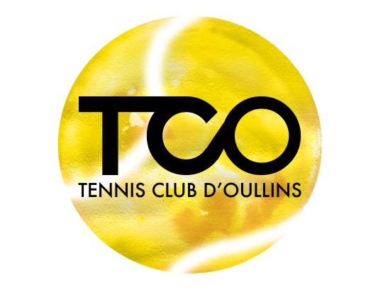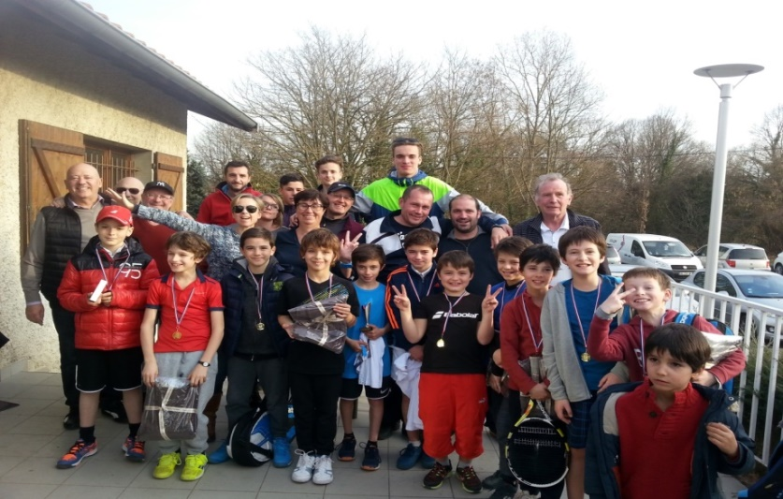

LE TENNIS CLUB D’OULLINS
C’est 192 adhérents dont 55 femmes et 137 hommes
6 équipes jeunes en 1ère et deuxième division
4 équipes hommes en 1ère et deuxième division
1 équipe femme - 1 équipe + 35 ans - 1 équipe + 65 ans
Nos objectifs : Développer l’excellence en compétition nationale notamment chez les jeunes avec le concours actif du Comité de Tennis du Rhône
Organiser plus de tournois de tennis en parallèle de notre tournoi interne et d’Oullins
Finaliser notre projet de courts couverts et développer notre partenariat avec la Mairie
Augmenter de 10% le nombre de nos adhérents
Renouer avec la vie locale, et la presse, développer nos manifestations amicales et gourmandes autour de notre passion le TENNIS… COMMUNIQUER…
Notre budget certes soutenu par la Mairie et grâce à nos cotisations suffit au quotidien mais
le nerf de la guerre pour se développer c’est aussi l’argent

Notre club est désormais soutenu par
MIMA aide à la personne 5 Agences dans le Rhône,
NSE entreprise Lyonnaise de nettoyage,
Crédit Mutuel à Oullins,
Cap Tennis à Lyon,
Générali France, CP assurances Sainte-Foy,
Les Boulangers du Village à Lyon,
Intermarché Oullins et Grigny,
Les panneaux publicitaires sont pratiquement tous installés à notre club
Il ne manque plus que le vôtre ???
Car nous pensons qu’une dizaine de sponsors ne sera pas de trop !!!!
Les coordonnées de la nouvelle direction du club pour en discuter
Franck Graissaguel : Président du Club
boulangerduvillage@gmail.com
Patrick Janin : Responsable de la communication du Club
pj.pro.evenement@gmail.com

Un grand merci par avance…

